今日动态
2024.5.20 周二 晴
记录人：肖一凡
※一日活动篇
◎今日来园人数：22人，请假2人：颜承毅、夏忆馨。

※区域游戏篇
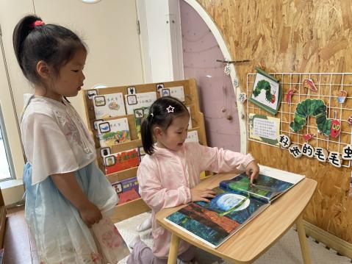 | 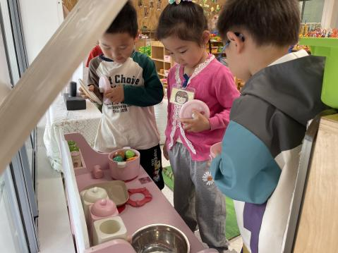 | 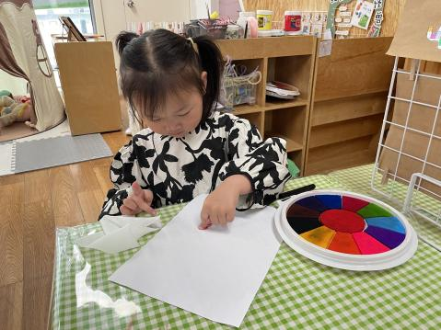
朵朵翻看着好饿的毛毛虫一边看一边指着书说一说，小满也在一旁听得认真。 | 瑶瑶和涵涵年年围着灶台煮饭，瑶瑶打开锅盖看看菜煮好了么。 | 溪溪在手指点画一条小毛毛虫。
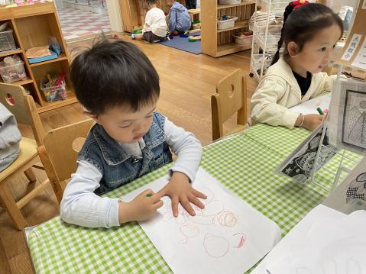 | 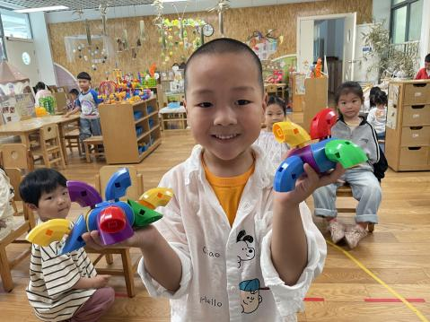 | 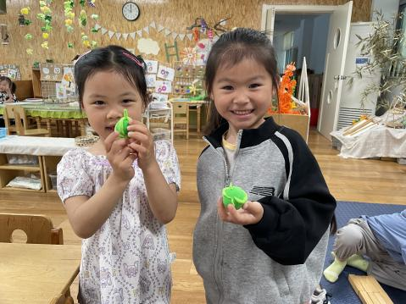
嘉嘉给小手画个轮廓。 | 辰辰用万能转向积木拼了两只小乌龟。 | 一一和欣语用太空泥做了2个小西瓜。

※户外篇
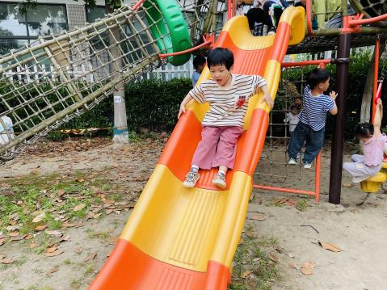 | 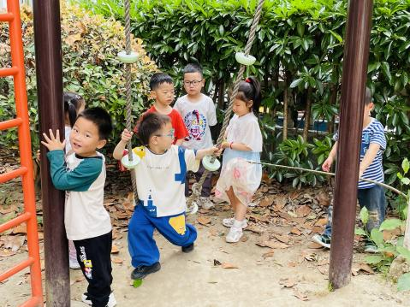 | 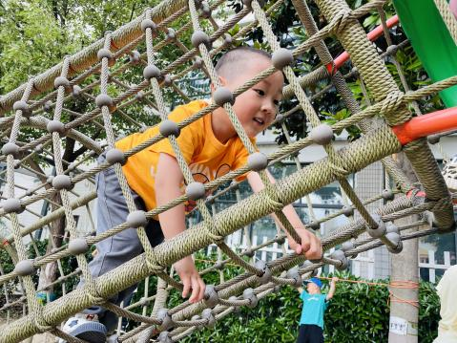 | 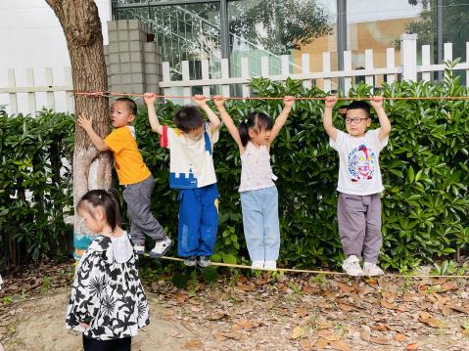

※集体活动篇
美术：小手变变变
本次活动是在用颜料或者印泥印小手的基础上开展的添画活动，在活动中主要引导幼儿欣赏各种各样的手型作品，然后用小手掌心蘸满颜料，映在白纸上，并通过自己的手型进行大胆创造想象通过添画的方式变成孩子想象的物体，如小鸟、大树、孔雀等。
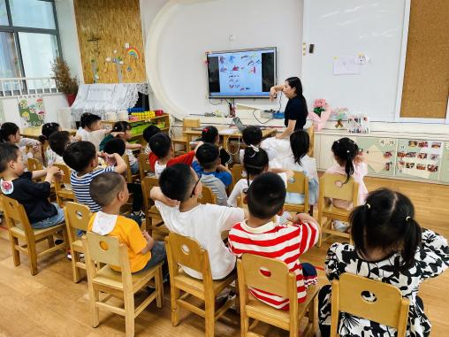 | 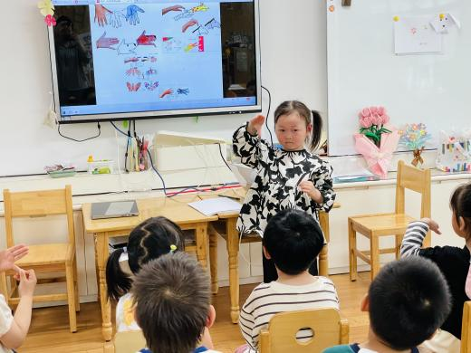 | 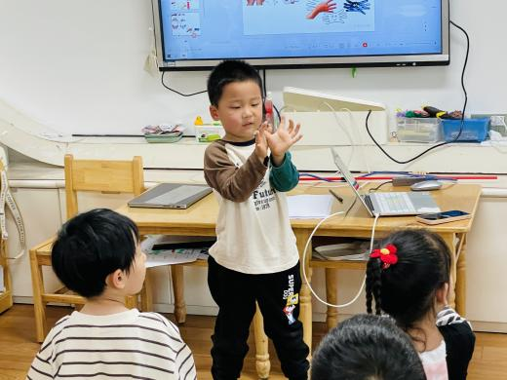 | 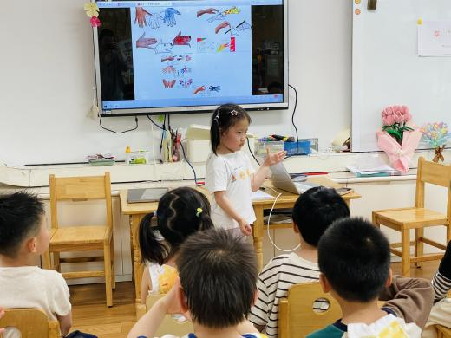
看一看小手都能变成什么样的造型，我们一起来试一试。
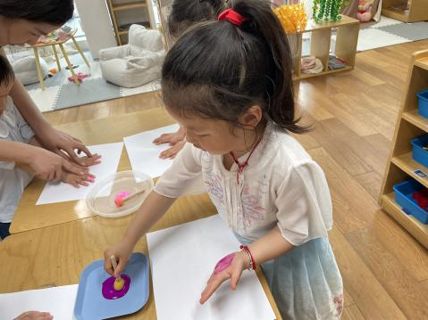 | 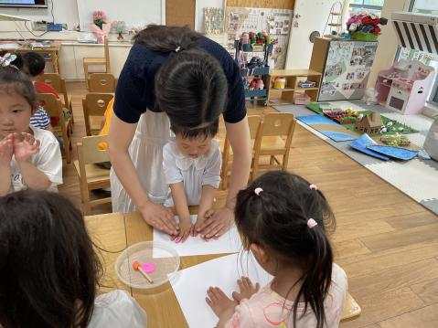 | 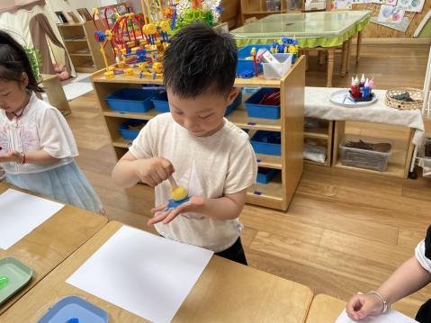 | 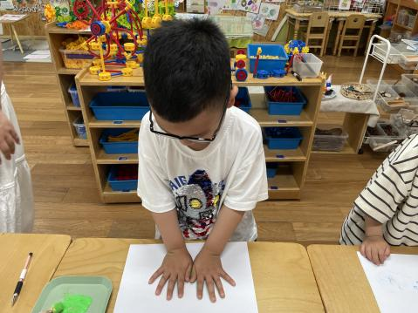
想好自己想要变的造型，涂一涂颜料，印在纸上。

※午餐篇
◎午餐：燕麦饭、红烧土豆鸡块、苋菜炒豆瓣、生菜肉末粉丝汤
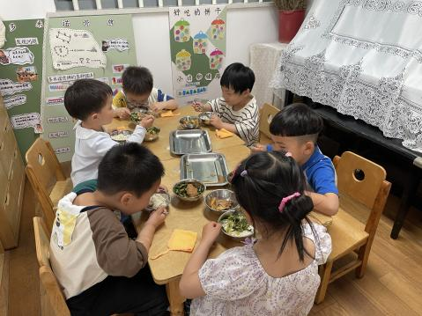 | 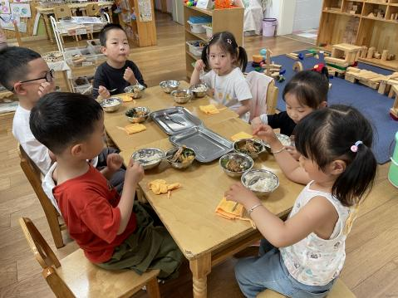 | 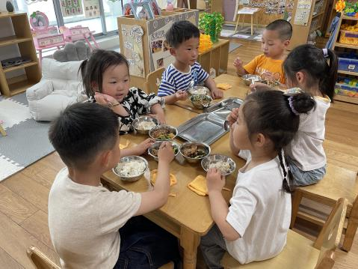 | 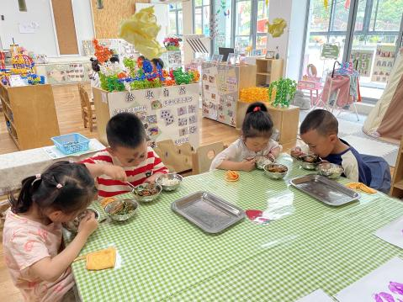

※温馨提醒
1.天气慢慢热起来了，请大家注意不要让孩过于凉快感冒哦。

